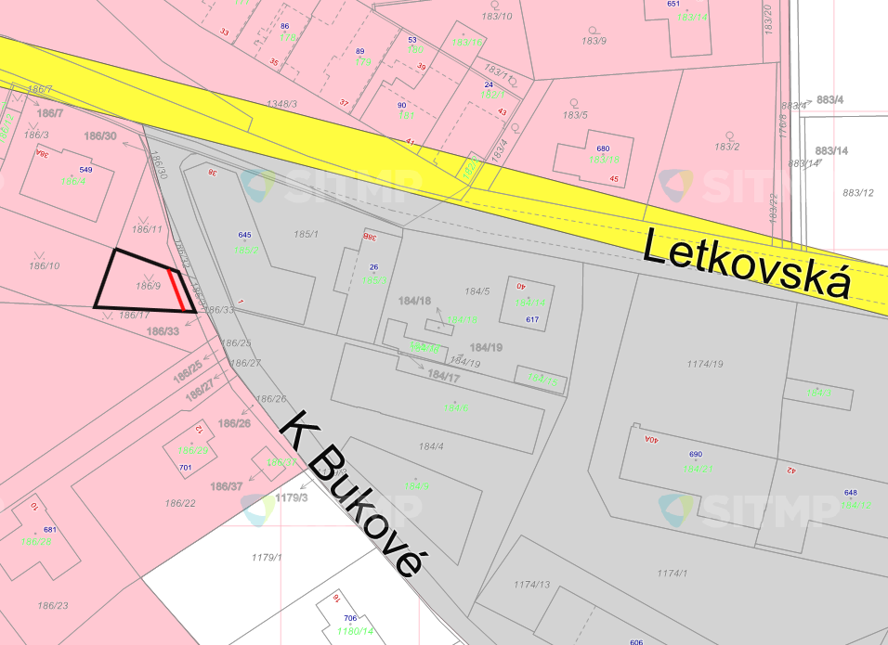

**Bydlení venkovského typu**

Legenda:

Služebnost